  - Beschrijving release ‘Paris’
  - Xpert Suite

Datum | 1 juni 2022
Classificatie | Openbaar

inhoudsopgave

1 Algemeen 3
2 Basis Xpert Suite 3
2.1 XS Beheer 3
2.1.1 Uitbreiding triggeracties: taak toevoegen aan ander traject 3
2.1.2 Bruikbaarheid inrichten triggers 3
2.2 XS Gebruiker 4
2.2.1 Werkgever ID tonen 4
2.2.2 Veilig communiceren automatisch dialoog in dossier delen 6
2.2.3 Weergave tabellen 7
2.2.4 Selectieweergave 7
3 Modules 8
3.1 Medisch dossier 8
3.1.1 Signalering wanneer DigiZSM documenten niet aankomen bij UWV 8
3.2 Contractmanagement 8
3.2.1 Verrichtingenwidget 8
4 Integraties 10
4.1 XS Connect 10
4.1.1 Importeren van ziekmeldingen bij afgesloten dienstverlening 10
4.1.2 Dossierobject aanmaken bij importeren van een nieuwe werkgever 10
4.1.3 Heractiveren van gearchiveerde afdelingen 10
4.1.4 Configuratie instellingen toegevoegd bij werkgeverimport 11
4.1.5 Logverslagen toont alleen de eerste 1000 items 12

Algemeen
Woensdag 1 juni nemen we weer een release van de Xpert Suite in productie met een aantal bugfixes en functionele wijzigingen. Mocht je nog vragen hebben na het lezen van deze release note, neem dan contact op met de Xpert Desk. Veel leesplezier!

Volgende geplande release: woensdag 15 juni (deze planning is onder voorbehoud).

Basis Xpert Suite

XS Beheer

Uitbreiding triggeracties: taak toevoegen aan ander traject
Waarom deze wijzigingen?
Het kan voorkomen dat er meerdere trajecten lopen die invloed op elkaar hebben. Zo kan het ook gewenst zijn dat wanneer er een actie gedaan wordt bij het ene traject, bij een ander traject een taak aangemaakt wordt. Vanaf nu is het mogelijk om op gebeurtenissen te triggeren binnen een traject die bij een ander traject een nieuwe taak aanmaakt.

Wat is er gewijzigd?
De triggeractie ‘Voeg nieuwe taak toe aan een ander traject van soort X’ is toegevoegd. Deze triggeractie heeft hetzelfde gedrag als de triggeractie ‘Voegt een nieuwe taak toe aan het traject’. Bij het instellen zijn ook dezelfde velden instelbaar (‘Taak’, ‘Protocol’, ‘Taakmoment’, ‘Mergefield’ en 'Alle lopende taken van dit type in het traject laten vervallen'.

Er is een extra optie voor deze nieuwe actie, namelijk 'Traject starten indien geen lopend traject van gekozen Protocol'. Deze optie zal standaard aangevinkt zijn, wat inhoudt dat er een traject van het geselecteerde protocol gestart zal worden indien deze nog niet aanwezig is. Indien niet aangevinkt, zal er geen traject gestart worden wanneer er geen lopend traject is van geselecteerde protocol en daarmee ook geen nieuwe taak.

Bruikbaarheid inrichten triggers
Waarom deze wijzigingen?
Met het toevoegen van additionele instelmogelijkheden van acties in Triggers werd het steeds moeilijker om de beschrijving in één regel tekst te zetten. Echter willen we eigenlijk iets meer uitleg over de verschillende opties in het scherm hebben.
Verder was het vooral bij de taakacties moeilijk om te bepalen wanneer de taak toegevoegd zou worden, omdat het niet altijd duidelijk was welke startdag bij de taak ingesteld is.

Wat is er gewijzigd?
Om het gebruik makkelijker te maken is er een tekst vak toegevoegd met additionele informatie per actie. Verder is de startdag van de taak toegevoegd aan de taak selectie.

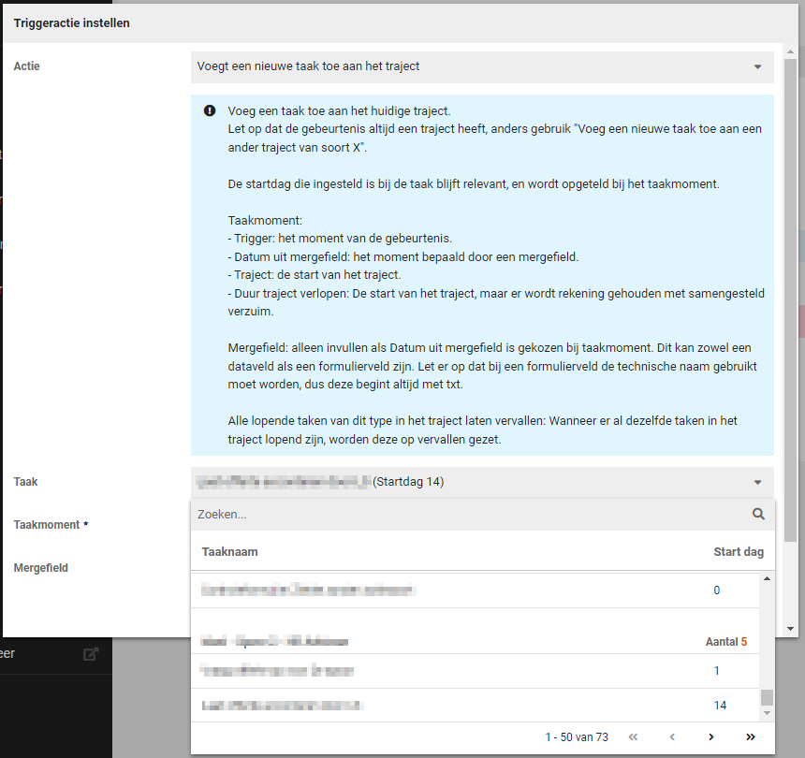

XS Gebruiker

Werkgever ID tonen
Waarom deze wijzigingen?
Het technische werkgever ID wordt doorgaans gebruikt voor de communicatie tussen Xpert Suite en andere softwarepakketten. Het kan voorkomen dat er uitval plaatsvindt, en bij de melding hiervan het werkgever ID gebruikt wordt om aan te geven voor welke werkgever/werknemer de uitval is geweest. Het is nu mogelijk om het technische werkgever ID in te zien bij de werkgever.

Privacy & Security
Er is geen aparte autorisatie nodig om het werkgever ID te mogen zien. Het werkgever ID kan nooit aangepast worden, ook niet door (super)beheerders. Alleen superbeheerders kunnen het werkgever ID zichtbaar maken op de werkgeverwidget via Portal beheer.

Wat is er gewijzigd?
In het bewerkscherm van de werkgever is het mogelijk om het werkgever ID in te zien. Dit ID wordt weergegeven in een ‘alleen lezen’-status en zal nooit bewerkt kunnen worden.

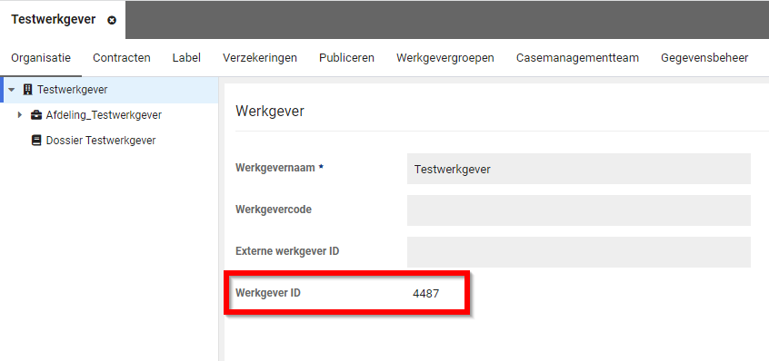

Daarnaast is het mogelijk om het ID in te zien in de WerkgeverStamGegevensWidget. Deze widget is in te richten via Portal beheer. Wanneer de widget toegevoegd is, kan via de ‘Widget bewerken’-knop het vinkje ‘WerkgeverID zichtbaar’ aangevinkt worden. Deze optie zal standaard uitstaan wanneer deze widget toegevoegd wordt en zal handmatig aangevinkt moeten worden.

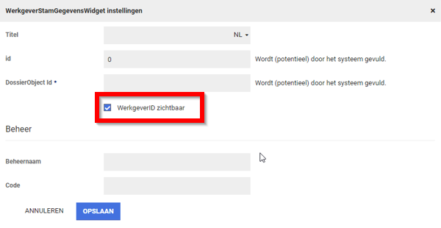

Veilig communiceren automatisch dialoog in dossier delen
Waarom deze wijzigingen?
Om een overzichtelijk en compleet beeld te krijgen van een dossier, is het belangrijk dat de communicatie geborgd wordt binnen een dossier. Dit is van belang voor veel klanten, indien er vanuit een werknemer opvraag van het dossier voorkomt. Daarom is het een standaard werkwijze dat dialogen gedeeld worden in het dossier. Dit kan door bij het starten van een dialoog het vinkje ‘Dialoog wordt gedeeld in het dossier’ aan te vinken. Op het moment dat het vinkje niet aan staat (mogelijk wordt dit vergeten), wordt het dialoog niet vanzelf in het dossier opgeslagen en moet een gebruiker handmatig de berichten toevoegen. Vanaf nu is het mogelijk om dit vinkje automatisch aangevinkt te hebben staan, zodat dit niet vergeten wordt.

Privacy & Security
Het delen van dialogen mag alleen gedaan worden door geautoriseerde gebruikers. In Klassiek beheer op pagina 2 van gebruikersbeheer vind je de bestaande autorisatie ‘Gebruiker mag Dialogen delen in het dossier’. Wanneer een gebruiker deze autorisatie niet heeft bij het starten van een dialoog, zal de dialoog niet gedeeld worden in het dossier. Reacties op dialogen waarbij het delen wél is ingesteld (door een geautoriseerde gebruiker), worden wel gedeeld in het dossier.

Wat is er gewijzigd?
Er is een nieuwe productparameter toegevoegd: ‘DefaultShareDialogueInDossierForNewDialogue’. Deze is te vinden in Beheer onder ‘Applicatieinstellingen > Configuratieparameters > Dialogue’. De productparameter staat standaard op 0. Wanneer deze op 1 wordt gezet, zal bij alle nieuwe dialogen – gestart door geautoriseerde gebruikers - het vinkje ‘Delen in dossier’ dossier standaard aan staan.

Weergave tabellen
Waarom deze wijzigingen?
De paginering en zoekopties binnen tabellen waren voorheen altijd zichtbaar. In veel gevallen nam dit onnodig veel ruimte in beslag, vooral als er weinig tabelvulling aanwezig was. Hierdoor werden pagina’s onnodig lang.

Wat is er gewijzigd?
Vanaf deze release worden tabellen op pagina’s met weinig data zonder de paginering en zoekopties getoond. Het standaard zoeken van de browser (Ctrl+F) is zonder paginering altijd bruikbaar.

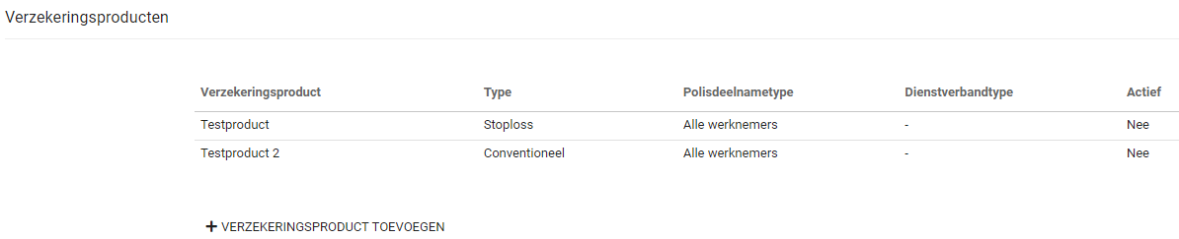

Selectieweergave
Waarom deze wijzigingen?
Binnen Xpert Suite zijn er ontzettend veel mogelijkheden om instellingen te doen en formulieren in te vullen. Hierbij wordt gebruik gemaakt van selectievakjes (checkboxes, radiobuttons en switches). De weergave van die selectievakjes kon verschillen per huisstijl en was niet altijd duidelijk.

Wat is er gewijzigd?
Deze selectievakjes zijn visueel aangepast, waardoor het duidelijker wordt wat er geselecteerd is. De kleuren kunnen verschillen per huisstijl.

Normaal Niet aanklikbaar Alleen lezen
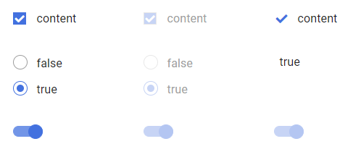

Modules

Medisch dossier

Signalering wanneer DigiZSM documenten niet aankomen bij UWV
Waarom deze wijzigingen?
Het komt af en toe voor dat de DigiZSM documenten die verstuurd worden vanuit de Xpert Suite, niet verwerkt worden door bijvoorbeeld onderhoud bij de ontvangende partij (Logius). Dit kan tot vervelende situaties leiden wanneer een document hierdoor te laat aankomt bij het UWV, welke vervolgens een boete kan opleggen.

Wat is er gewijzigd?
Het is vanaf nu mogelijk om te signaleren op DigiZSM berichten die te lang niet aankomen bij het UWV via een in te richten trigger. Dit kan met behulp van een nieuwe triggergebeurtenis en triggervoorwaarde.

De nieuwe triggergebeurtenis ‘Dagwissel van verstuurde documenten (batch)’ checkt elke nacht de status van alle verstuurde DigiZSM berichten in Xpert Suite. Met de nieuwe triggervoorwaarde ‘DigiZsm document is na X uur niet aangekomen bij het UWV (geschikt voor batchgebeurtenis)’ kun je na instellen hoeveel uur er een actie uitgevoerd moet worden.
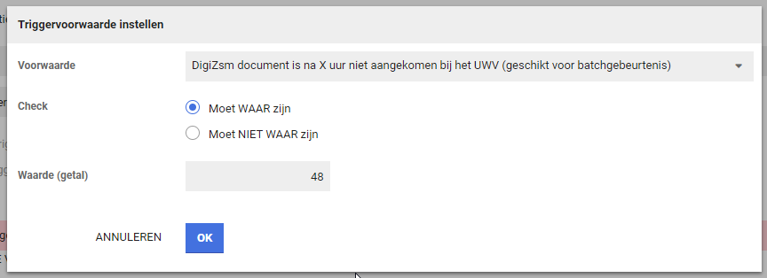

Op deze manier kun je vrij eenvoudig een taak laten opkomen wanneer een DigiZSM document bijvoorbeeld al 48 uur niet is aangekomen bij het UWV.

Contractmanagement

Verrichtingenwidget
Waarom deze wijzigingen?
Het komt wel eens voor dat een gebruiker een verrichting aan het schrijven is en deze niet afrondt. Er is op het moment niet direct een duidelijke indicatie voor deze gebruiker dat er nog verrichtingen openstaan. Om hier inzicht in te krijgen, zal de gebruiker naar het verrichtingenoverzicht moeten gaan. Omdat het belangrijk is dat deze verrichtingen geschreven en gefactureerd kunnen worden, is er een verrichtingen widget. Met deze widget kan de gebruiker direct op de startpagina van het portaal kunnen inzien hoeveel verrichtingen er nog openstaan.

Privacy & Security
Alleen verrichtingen van de ingelogde gebruiker zijn zichtbaar op de widget en deze zijn alleen in te zien wanneer de gebruiker rechten heeft om verrichtingen te schrijven. Dit betreft de autorisatie in Klassiek beheer op pagina 4 ‘Gebruiker mag/moet urenregistratie bijhouden’. Wanneer de widget ingericht is bij een gebruiker die niet deze autorisatie heeft, dan zal deze widget niet getoond worden.

Wat is er gewijzigd?
De verrichtingenwidget kan ingericht worden via het Portal beheer, door de widget ‘OpenOperationsWidget’ toe te voegen aan de gewenste portalen. Binnen de widget ziet de gebruiker hoeveel verrichtingen er nog openstaan en de vijf meest recente verrichtingen gesorteerd op uitvoerdatum. Wanneer de gebruiker klikt op een van deze verrichtingen, zal deze doorverwijzen naar de desbetreffende verrichting. Als de gebruiker een gedetailleerder overzicht wil hebben van zijn/haar verrichtingen, kan er op ‘Naar verrichtingen overzicht geklikt’ worden. Deze zal doorverwijzen naar het verrichtingen overzicht, waarbij de verrichtingen automatisch gefilterd zijn op openstaande verrichtingen van de huidige maand. Het is ook mogelijk om vanuit de widget nieuwe verrichtingen op te voeren via de knop rechtsboven.

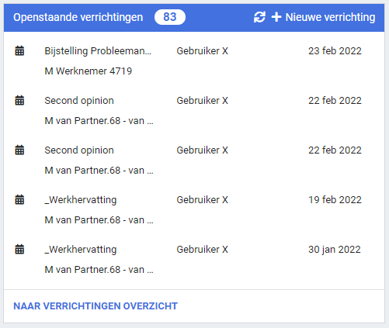

Integraties

XS Connect

Importeren van ziekmeldingen bij afgesloten dienstverlening
Waarom deze wijzigingen?
Het komt wel eens voor dat een dienstverleningsovereenkomst is beëindigd en dat er met terugwerkende kracht alsnog een ziekmelding geïmporteerd moet worden. Voorheen was dat niet mogelijk en ontstond er uitval en een logverslagmelding dat er geen ziekmelding geregistreerd kon worden indien de dienstverleningsovereenkomst al was beëindigd. Dit is onwenselijk, omdat ziekmeldingen soms met terugwerkende kracht worden ingevoerd.

Wat is er gewijzigd?
XS Connect verwerkt nu de ziekmeldingen wel, ook al is op het moment van importeren de dienstverleningsovereenkomst al beëindigd.

Dossierobject aanmaken bij importeren van een nieuwe werkgever
Waarom deze wijzigingen?
Bij het opvoeren van een nieuwe werkgever werd er niet automatisch een werkgeverdossierobject aangemaakt. Pas bij het handmatig publiceren ontstond er een dossierobject. Deze extra handmatige actie is vaak onwenselijk.

Wat is er gewijzigd?
Als XS Connect een nieuwe werkgever aanmaakt in de Xpert Suite, wordt er nu gelijk ook een dossierobject aangemaakt. Dit geldt alleen voor Xpert Suite omgevingen waarbij het gebruik van het werkgeverdossier is ingeschakeld.

Heractiveren van gearchiveerde afdelingen
Waarom deze wijzigingen?
Het komt wel eens voor dat er medewerkers worden aangeleverd door de koppeling die geplaatst moeten worden op een afdeling die eerder al gearchiveerd is. Dit resulteerde tot uitval van de medewerker en de bijbehorende ziekmelding. Deze uitval moet voorkomen worden.

Wat is er gewijzigd?
XS Connect is nu in staat om een afdeling te heractiveren waardoor de medewerker en de ziekmelding volledig geregistreerd kunnen worden. Op het logverslag wordt er een melding getoond:
‘Ter informatie Afdeling geheractiveerd afdelingscode’
Indien de afdeling voorheen een bovenliggende afdeling had die ook is gearchiveerd, dan wordt het hele pad naar boven geheractiveerd.

Configuratie instellingen toegevoegd bij werkgeverimport
Waarom deze wijzigingen?
Binnen XS Connect werken we constant aan een verrijking van de functionaliteit. Op deze manier is het inzichtelijk welke instellingen er geactiveerd zijn bij de lopende koppelingen.
Wat is er gewijzigd?
Bij de Import configuratie 'Standaard Werkgever' zijn er 2 extra instellingen via beheer instelbaar gemaakt:
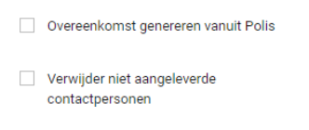
1. 'Overeenkomst genereren vanuit Polis'. Bij het inschakelen van deze setting wordt er bij het importeren van een Polis ook meteen een dienstverleningsovereenkomst aangemaakt. Om gebruik te maken van deze setting, moeten de hieronder genoemde velden worden meegegeven aan de import. Deze kolommen zijn te mappen. Het gaat om:
- Dienstverleningsvariatiecode (dit bepaalt vervolgens door middel van inrichting het contractmodel);
- Ingangsdatum van de overeenkomst;
- (optioneel) Einddatum van de overeenkomst;
- Aanmelderscode.

2. 'Verwijder niet aangeleverde contactpersonen'. Bij het inschakelen van deze setting gaat XS Connect er van uit dat bij een werkgever altijd een volledige aanlevering wordt gedaan voor wat betreft de bijbehorende contactpersonen. Is er bij een werkgever een contactpersoon aanwezig in de Xpert Suite, maar is er een ander contactpersoon in het aangeleverde bestand? Dan wordt de contactpersoon geüpdatet. Indien er wel een contactpersoon aanwezig is in de Xpert Suite maar er wordt geen contactpersoon aangeleverd in het aangeleverde bestand, dan blijft de contactpersoon bestaan in de Xpert Suite.

Logverslagen toont alleen de eerste 1000 items
Waarom deze wijziging?
Bij koppelingen waarin grote aantallen bestanden worden verwerkt, liep het logverslagen scherm vast voordat de filters instelbaar werden. Hierdoor zijn logverslagen niet goed terug te vinden.

Wat is er gewijzigd?
Er wordt nu gebruik gemaakt van paginering. Alleen de 1000 meest recente logverslagen worden geladen.
